Module 1 : généralités sur les systèmes informatique

### Chapitre 1 : Définitions et vocabulaires de base

### I- notion de base et codage numérique

**1.      NOTION D’INFORMATION :**

L’information est un ensemble de renseignements compréhensibles par l’esprit humain, elle permet de construire, de reconstruire ou d’enrichir une connaissance sur un sujet.

L’information est le support des connaissances humaines dans tous les domaines (scientifique, technique, économique, social). Elle englobe tout ce que l’on  pourrait écrire mais aussi dire, dessiner…

2.      TRAITEMENT DE L’INFORMATION :

Le traitement de l’information est le processus de production d’informations élaborées à partir d’informations de base. L’exécutant de ce processus est nommé « processeur ».

[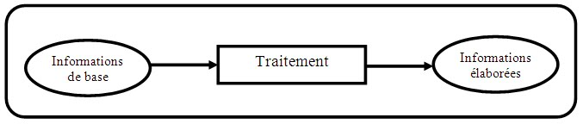](https://sites.google.com/site/bouzidiinfo/algorithmique-et-programmation/1.bmp?attredirects=0)

Dans un traitement donné, le processeur peut être un homme, une machine ou les deux à la fois.

Le processus du traitement d’informations passe par les 3 étapes suivantes :

L’entrée des données🡪 la transformation (traitement) 🡪 la sortie(Résultat)

Lorsqu’on utilise des moyens qui permettent de réduire l’intervention humaine on parle de traitement automatique.

3.DÉFINITION DE L’INFORMATIQUE :

Le terme « Informatique » vient de la contraction des mots : « Information » et « Automatique ».

INFORmation + autoMATIQUE  = INFORMATIQUE

L’informatique est la science du traitement automatique de l'information.

4. le codage de l’information.

le codage de l’information c’est de le faire adapter avec le canal de transmission pour faciliter la conservation et la manipulation.

-Codage des ordinateurs.

L’ordinateur est une machine électrique donc il ya un courant électrique qui circule dans les câbles et dans tout l’ordinateur.

Quand on clique sur une touche du clavier, il ya un courant qui passe du clavier vers l’unité central. On peut le représenter comme :

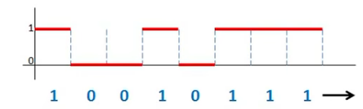

* L’état du signal fort =1
* L’état su signal faible =0

Le signal 10010111 représente un caractère.

Cette forme du codage s’appelle le **codage binaire.**

On appelle {0,1} le bit qui est le plus petit élément de mesure de l’information

**5. le codage numérique.**

**a- système décimal**

c’est le codage avec lequel l’humain travaille, il consiste à utiliser 10 chiffres {0,1,2,3,4,5,6,7,8,9 } donc c’est la base 10.

Exemples : 32110 , 6210

**b- le codage binaire**

C’est le codage avec lequel fonctionnent les ordinateurs, il consiste à utiliser deux chiffres (états) {0 ,1} pour coder les informations.

**c- conversion décimal-binaire**

il existe plusieurs méthodes de conversion, la plus simple c’est la methode de division euclidienne par2.

Exemple : représentation de 7710 en binaire.

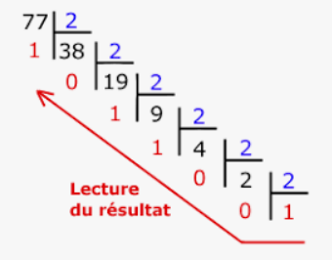

7710= (1001101)2

**Application :**

Convertir en binaire les nombres décimaux suivants :

25 , 99 , 157 , 185

**d- conversion binaire-décimal**

C’est plus simple dans ce sens là que dans l’autre. La méthode consiste à multiplier par 2n la valeur du rang n.

Exemple : convertir : (11010011)2 = ……………..10

110100112 =1×20 +1×21 +0×22 +0×23+1×24+0×25 +1×26+1×27

=1+2+0+0+16+0+64+128

= 21110

**Application :**

Convertir en décimal les nombres binaire suivants :

111000 ;111001 ;11111 ; 1011101

e- codage des nombres avec virgule.

**Exemple** : convertir (32,25)10 = (………………….)2

on traite la partie entière de la même manière, mais la partie fractionnaire est comme dans l’exemple :

0,25 × 2 =**0**,50

Sens d’écriture après la virgule

0,50 × 2 =**1**,0

D’où : (32,25)10 = (100000.01)2

**6- Arithmétique binaire.**

On se limite à l’addition et la soustraction

1. **Addition**

**La règle générale**

1. + 0 = 0
2. + 0 = 1

0 +1 =1

1 + 1 = 0 retenir 1

+

1. **Soustraction**
2. **Soustraction**

La régle :

0- 0 = 0

1 -0 =1

1 -1 =0

0 - 1 =1 emprunté 1

$\frac{ \begin{aligned} 11001 \\ - 10\end{aligned}}{ 1101}$ $$\frac{ \begin{aligned} 1101 \\ - 11\end{aligned}}{ 1010}$$

$\frac{ \begin{aligned} 1011 \\ + 10\end{aligned}}{ 1101}$ $$\frac{ \begin{aligned} 11111 \\ + 110\end{aligned}}{ 100101}$$

**7- utilisation de la base hexadécimal (B=16)**

Généralement cette base est faite pour représenter les chiffres les plus grands, le nombre de symbole est 16 {0,1,2,……..,9,A,B,C,D,E,F}

Exemple :

(268)10 = (10C)16

(304) 10 = (13A)16

Remarque :

On peut passer par la base 2 pour coder un nombre du décimal au hexadécimal (24 =16)

Exemple :

(425)10 =(1101011001)2 = (1A9)16

Addition et soustraction dans la base16.

On utilise le même principe de la base binaire.

Exemples :

$\frac{ \begin{aligned} 14C \\ +A1\end{aligned}}{= 1ED}$ $\frac{ \begin{aligned} 7A6 \\ +2BA\end{aligned}}{= A60}$ $\frac{ \begin{aligned} A37 \\ -216\end{aligned}}{=821}$ $\frac{\begin{aligned} A210 \\ -2BCF\end{aligned}}{=7641}$

**8- codage du texte**

Un texte est une suite de caractères, à chaque caractère on associe un code binaire. Par exemple le caractère « A » est représenté par le code binaire 1000001,le caractère U est représenté par le code binaire 110100.

Une des premiers méthodes de codage des caractères est appelée.

ASCII( American standard code for information interchange)

### II- les unités de mesure de l’information

Le bit : représente la plus petite unité d’information gérée par un ordinateur. Cette unité ne peut prendre que 2 valeurs 0 ou 1.

L’octet = 8 bits chaque caractère est codé sur 1 octet

Le tableau ci-dessous résume les principales unités de mesure et les relations de passage.

Exercice : transformer :

100 octets =………bits

500 KO =……………….MO

312 GO =………………KO

71 GO =………………..TO

34 MO= ………………….bits

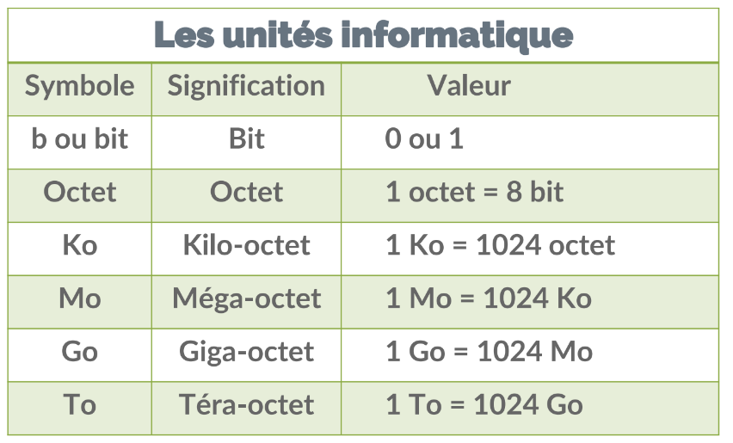

Système informatique

Définition :

Un système informatique est l’ensemble des moyens logiciels et matériels qui permettent de conserver de traiter et de transmettre l’information

Remarque :

Le système informatique est constitué de deux parties :

Partie matérielle (Hardware)

Partie logicielle (Software)

Sans hardware il n’ya pas d’ordinateur, et sans software rien ne fonctionne, donc les deux parties sont absolument complémentaires.

Schéma d’un système informatique

Hardware

Software

Système informatique

Application :

1. Calculer la taille de cette phrase en bits et en octets

Je rêve de devenir un programmeur

1. En utilisant la table ASCII ( voir manuel scolaire) coder en binaire le mot :

INFO .

1. Définir le système informatique.

Le code barre utilise le codage numérique binaire

